Synau anifeiliaid

Yn y llun hwn, gallwn weld y ceffyl yn cyrraedd giât y tollborth.

Enwch pa sŵn mae ceffyl yn ei wneud.

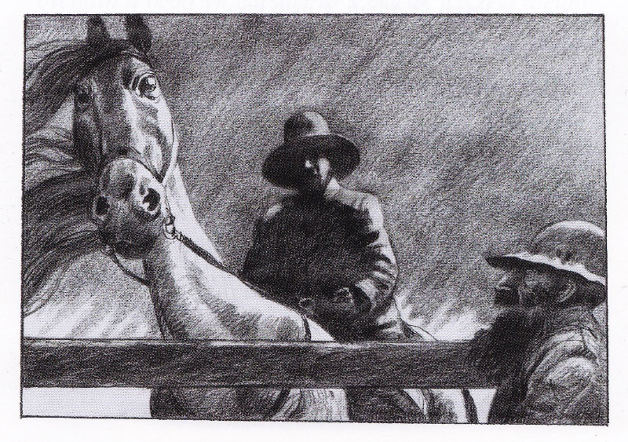

Hawlfraint – Jac Jones

Mae gwahanol anifeiliaid yn gwneud gwahanol synau:

Dyma restr ohonyn nhw. Maen nhw wedi cael eu rhoi yn y mannau anghywir. Allwch chi ddyfalu pa anifail sy’n gwneud pa sŵn?

llew
llygoden
gwenyn
ci
iâr
mochyn
aderyn
ceiliog
ceffyl
cath
asyn
buwch
brân
blaidd
trydar
nadu
udo
crawcian
brefu
mewian
gweryru
cyfarth
clwcian
sïo
clochdar
gwichian
rhochian
rhuo

Mae’r berfenwau hyn yn ddefnyddiol iawn pan fyddwn ni’n ysgrifennu am bobl hefyd.

e.e. Clywodd Mari’r ddynes drws nesaf yn clochdar ar ei gŵr.

Ysgrifennwch dair brawddeg arall debyg lle mae person yn e.e. gwichian, udo...

